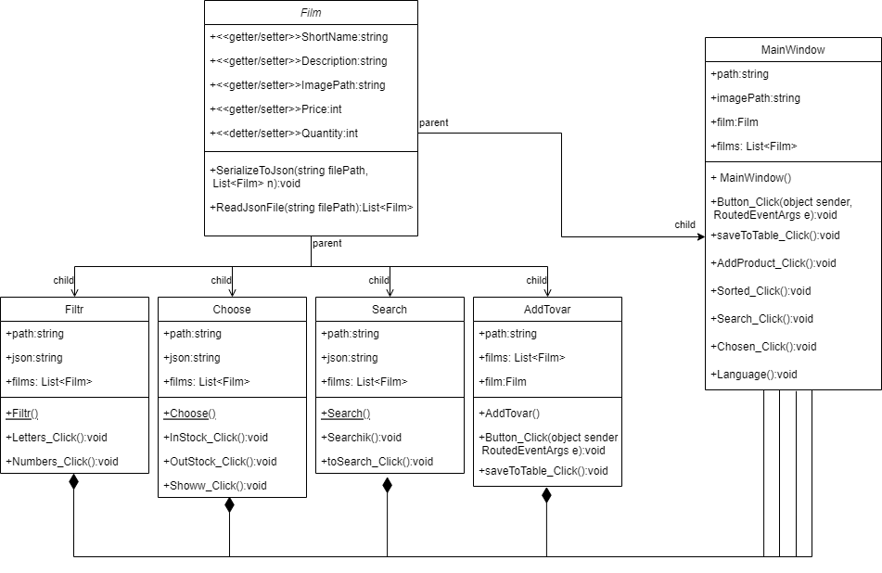

Диаграмму деятельности

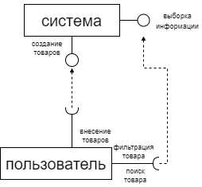

Диаграмму последовательности

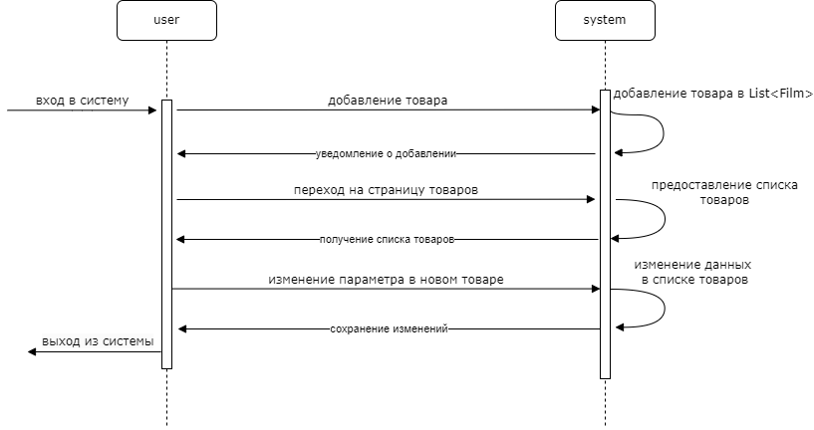

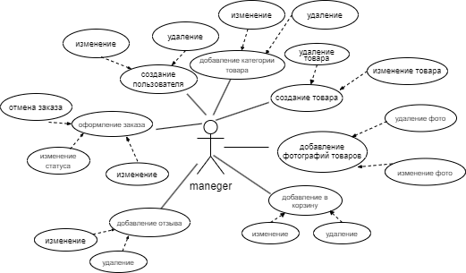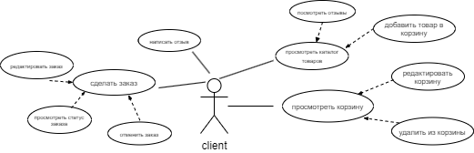

<<extend>>

<<extend>>

<<extend>>

<<extend>>

<<extend>>

<<extend>>

<<extend>>

<<extend>>

<<extend>>

<<extend>>

<<extend>>

<<extend>>

<<extend>>

<<extend>>

<<extend>>

<<extend>>

<<extend>>

<<extend>>

<<extend>>

<<extend>>

<<extend>>

<<extend>>

